جامعة العربي بن مهيدي أم البواقي
كلية العلوم الاقتصادية، التجارية وعلوم التسيير
قسم العلوم التجارية

امتحان الدورة العادية في "التسويق الالكتروني"

السؤال الأوّل
للتسويق استخدامات عديدة عبر الانترنت Marketing applications of Internet اشرح أهمها.
السؤال الثاني
وضّح أهم "استراتيجيات بناء الروابط link building strategies ". لأي مجال من مجالات الاتّصال الالكتروني تنتمي؟
السؤال الثالث
وضّح عملية الشراء عبر الانترنت. كيف يمكن استخدام تقنيات التسويق الالكتروني في إدارة ذلك.
السؤال الرابع
في محتوى مقال قمت بعرضه عبر منصات التواصل الاجتماعي، اشرح لجمهورك المستهدف أهم استراتيجيات و سياسات تسويقك الالكتروني.

الجواب الأوّل ..................5
للتسويق استخدامات عديدة عبر الانترنت Marketing applications of Internet . مع شرح أهمها.
  - An advertising medium
  - A direct-response medium
  - A platform for sales transactions
  - A lead-generation method
  - A distribution channel
  - A customer service mechanism
  - A relationship-building medium
الجواب الثاني:
Link building بناء الارتباط
هو عملية الحصول على الارتباطات التشعبية من مواقع الويب الأخرى إلى موقع الويب الخاص بالمؤسسة. يعد هذا جانبًا مهمًا لتحسين محركات البحث، حيث تستخدم محركات البحث الروابط لتحديد أهمية الموقع. كلما زادت الروابط عالية الجودة التي يشير إليها موقع الويب، زادت احتمالية حصوله على تصنيف أعلى في صفحات نتائج محرك البحث. ....................1.5
هناك استراتيجيات مختلفة لبناء الروابط، بما في ذلك:
- Content marketing: تسويق المحتوى ..................... 0.5
: يعد إنشاء محتوى معلوماتي عالي الجودة يرغب الأشخاص في الارتباط به أحد أكثر استراتيجيات بناء الروابط فعالية. يمكن أن يشمل ذلك منشورات المدونة والرسوم البيانية ومقاطع الفيديو وأنواع المحتوى الأخرى.
- Guest blogging: مدونات الضيف: .................... 0.5
يمكن أن تساعد كتابة منشورات الضيوف لمواقع الويب الأخرى في الظهور وبناء روابط إلى موقع المؤسسة. تتطلب هذه الإستراتيجية التواصل مع مواقع الويب ذات الصلة وعرض كتابة منشور ضيف مقابل رابط يعود إلى موقع المؤسسة.
- Broken link building: بناء الروابط المعطلة: .................... 0.5
يتضمن ذلك العثور على الروابط المعطلة على مواقع الويب الأخرى وعرض استبدالها برابط إلى المحتوى الخاص بالمؤسسة. تتطلب هذه الإستراتيجية القليل من البحث والتواصل، ولكنها يمكن أن تكون وسيلة فعالة للحصول على روابط عالية الجودة.
- Link reclamation: المطالبة بالرابط .................... 0.5
يتضمن ذلك العثور على إشارات لعلامتك التجارية أو موقع الويب الخاص بك على مواقع الويب الأخرى التي لا تتضمن رابطًا، ثم التواصل معهم لطلب إضافة رابط. يمكن أن تكون هذه الإستراتيجية فعالة بشكل خاص بالنسبة للعلامات التجارية الكبيرة التي تم ذكرها بشكل متكرر ولكن قد لا يكون لها روابط تؤدي إلى موقعها على الويب.
- Creating link-worthy resources:إنشاء موارد جديرة بالارتباط .................... 0.5
يمكن أن يكون إنشاء موارد مثل الأدوات أو الآلات الحاسبة أو أي محتوى تفاعلي آخر طريقة فعالة لجذب الروابط بشكل طبيعي.
ينتمي بناء الروابط إلى: .....................1
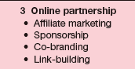
الجواب الثالث: ................... 5
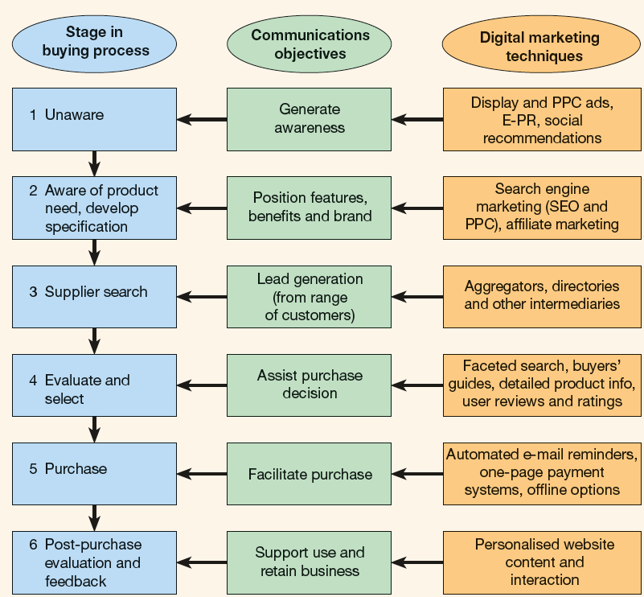
الجواب الرابع:
كتابة المقال ويجب أن يكون مركّزا ومختصرا ويتضمّن:
- التسويق الاستراتيجي الالكتروني (التجزئة، الاستهداف، والتموقع)،
- استراتيجيات التسويق الالكتروني (قيمة العميل، تمييز المنتوج، تطوير المنتوج، التسعير)،
- وأهم عناصر المزيج التسويقي المعتمدة.

